Uzajamna ili međusobna indukcija
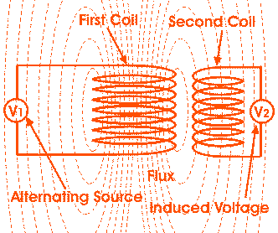
Ako postavimo dva solenoida jedan prema drugom tada će magnetni fluks koji stvara struju kroz prvi namot zahvatiti i navojke drugog namota.
Pri promjeni jačine struje u prvom namotu, mijenjat će se i magnetni fluks koji prolazi kroz drugi namot, pa će se, prema tome, u drugom namotu indukovati EMS. I obrnuto, pri promjeni jačine struje u drugom namotu, indukovat će se EMS u prvom namotu. Ova pojava se naziva uzajamna ili međusobna indukcija. Veličina EMS uzajamne indukcije u drugom namotu upravo je srazmerna brzini promjeni jačine struje u prvom namotu:

$$E_{M}=-M\frac{∆i}{∆t}$$
gdje je M koeficijent uzajamne indukcije koji zavisi od dimenzija, oblika i međusobnog položaja solenoida i od veleičine magnetne propustljivosti sredine.

